ГУАП
КАФЕДРА № 43
ОТЧЕТ
ЗАЩИЩЕН С ОЦЕНКОЙ
ПРЕПОДАВАТЕЛЬ
доцент |  |  |  | Попов А.А.
должность, уч. степень, звание |  | подпись, дата |  | инициалы, фамилия

ОТЧЕТ ПО ЛАБОРАТОРНОЙ РАБОТЕ №6

Таймеры микроконтроллера

по курсу: ПРОГРАММИРОВАНИЕ ВСТРОЕННЫХ ПРИЛОЖЕНИЙ
РАБОТУ ВЫПОЛНИЛ
СТУДЕНТ гр. № | 4236 |  |  |  | А. Панченко
 |  |  | подпись, дата |  | инициалы, фамилия

Санкт-Петербург 2025

Цель работы:
Привитие практических навыков по работе с технической документацией, таймерами микроконтроллера, библиотекой HAL LL drivers.

Выполнение задания:
Для выполнения задания, реализуем синхронизацию таймеров TIM15 (Master) и TIM3 (Slave) на микроконтроллере STM32F303x, а также настроим TIM1 для захвата сигнала. Используем предоставленные примеры кода и параметры из нашего варианта:
- Частота TIM_CLK: 36 МГц
- Запускающий таймер: TIM15 (PA2), частота запуска 1310 Гц
- Ведомый таймер: TIM3 (PB0), частота дискретизации ШИМ 125874 Гц, частота синусоиды 15734 Гц
- Таймер измерения: TIM1 (PE13)

Шаг 1: Настройка каскада таймеров (TIM15 → TIM3)
Из таблицы синхронизации (Table 31), TIM15 может запускать TIM3 через TIM15_TRGO → TIM3_ITR2.
Расчет параметров для TIM15:
- Частота TIM_CLK = 36 МГц.
- Частота запуска = 1310 Гц.
- Регистр авто-перезагрузки (ARR) для TIM15:
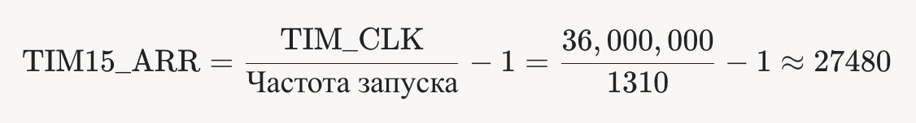
Расчет параметров для TIM3 (ШИМ с синусоидой через DMA):
- Частота дискретизации ШИМ = 125874 Гц.
- Частота синусоиды = 15734 Гц.
- Регистр авто-перезагрузки (ARR) для TIM3:
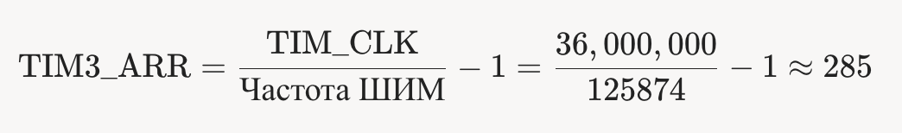
- Количество отсчетов для одного периода синусоиды:
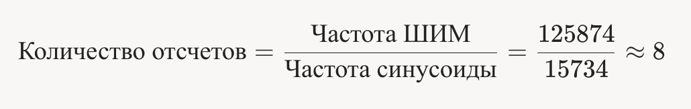

Шаг 2: Настройка TIM1 для захвата сигнала
TIM1 будет измерять время между фронтами сигнала на линии PE13 (TIM1_CH4).

#include "RTE_Components.h"
#include <stdio.h>
#include <math.h>
#include "stm32f3xx_ll_bus.h"
#include "stm32f3xx_ll_rcc.h"
#include "stm32f3xx_ll_system.h"
#include "stm32f3xx_ll_gpio.h"
#include "stm32f3xx_ll_tim.h"
#include "stm32f3xx_ll_dma.h"

#define PI (4*atan(1))
#define FS 125874 // Частота дискретизации ШИМ TIM3
#define Fsin 15734 // Частота синусоиды
#define TIM3_ARR 285 // Значение регистра авто-перезагрузки TIM3
#define SIZE 24 // Размер массива для измерения периода

typedef struct {
uint16_t m_sgnlVal[20]; // Массив отсчетов сигнала (не больше 20)
uint16_t cntsgnl; // Счетчик текущего отсчета
uint16_t szsgnl; // Кол-во отсчетов в сигнале
} st_sgnlparam;

__IO st_sgnlparam t_sgnl; // Массив отсчетов ШИМ сигнала
__IO uint32_t uwPeriodVal[SIZE]; // Массив отсчетов для измерения периода
__IO uint32_t uwCntPeriod = 0; // Счетчик текущего отсчета для измерения

int main(void) {
/**** Настройка системной частоты = 36 MHz ****/
LL_FLASH_SetLatency(LL_FLASH_LATENCY_1);
while (LL_FLASH_GetLatency() != LL_FLASH_LATENCY_1) {}
LL_RCC_HSE_EnableBypass();
LL_RCC_HSE_Enable();
while (LL_RCC_HSE_IsReady() != 1) {}
LL_RCC_PLL_ConfigDomain_SYS(LL_RCC_PLLSOURCE_HSE_DIV_1, LL_RCC_PLL_MUL_9);
LL_RCC_SetAHBPrescaler(LL_RCC_SYSCLK_DIV_2); // AHB Prescaler = 2 (72 MHz / 2 = 36 MHz)
LL_RCC_SetAPB1Prescaler(LL_RCC_APB1_DIV_1); // APB1 Prescaler = 1
LL_RCC_SetAPB2Prescaler(LL_RCC_APB2_DIV_1); // APB2 Prescaler = 1
LL_RCC_SetSysClkSource(LL_RCC_SYS_CLKSOURCE_PLL);
while (LL_RCC_GetSysClkSource() != LL_RCC_SYS_CLKSOURCE_STATUS_PLL) {}
SystemCoreClockUpdate();
printf("Set SysClk=%d Hz\n", SystemCoreClock);

/**** Генерация отсчетов синусоиды для TIM3 ****/
t_sgnl.szsgnl = FS / Fsin; // Количество отсчетов (около 8)
float sgnlAmpltd = TIM3_ARR / 2; // Амплитуда синусоиды
t_sgnl.cntsgnl = 0;
for (t_sgnl.cntsgnl = 0; t_sgnl.cntsgnl < t_sgnl.szsgnl; t_sgnl.cntsgnl++) {
t_sgnl.m_sgnlVal[t_sgnl.cntsgnl] = (uint16_t)(sgnlAmpltd * (1.0 + sin(2 * PI * Fsin * (float)(t_sgnl.cntsgnl) / FS)));
}
t_sgnl.cntsgnl = 0;

/**** Включаем ПВВ линии PA2 (TIM15_CH1), PB0 (TIM3_CH1), PE13 (TIM1_CH4) ****/
LL_AHB1_GRP1_EnableClock(LL_AHB1_GRP1_PERIPH_GPIOA | LL_AHB1_GRP1_PERIPH_GPIOB | LL_AHB1_GRP1_PERIPH_GPIOE);
LL_APB2_GRP1_EnableClock(LL_APB2_GRP1_PERIPH_SYSCFG);

// GPIO PA2 -> TIM15_CH1
LL_GPIO_SetPinMode(GPIOA, LL_GPIO_PIN_2, LL_GPIO_MODE_ALTERNATE);
LL_GPIO_SetAFPin_0_7(GPIOA, LL_GPIO_PIN_2, LL_GPIO_AF_9);

// GPIO PB0 -> TIM3_CH1
LL_GPIO_SetPinMode(GPIOB, LL_GPIO_PIN_0, LL_GPIO_MODE_ALTERNATE);
LL_GPIO_SetAFPin_0_7(GPIOB, LL_GPIO_PIN_0, LL_GPIO_AF_2);

// GPIO PE13 -> TIM1_CH4 (вход для захвата)
LL_GPIO_SetPinMode(GPIOE, LL_GPIO_PIN_13, LL_GPIO_MODE_ALTERNATE);
LL_GPIO_SetAFPin_8_15(GPIOE, LL_GPIO_PIN_13, LL_GPIO_AF_2);
LL_GPIO_SetPinSpeed(GPIOE, LL_GPIO_PIN_13, LL_GPIO_SPEED_FREQ_HIGH);

/**** Настройка TIM15 (Master) ****/
LL_APB2_GRP1_EnableClock(LL_APB2_GRP1_PERIPH_TIM15);
LL_TIM_SetAutoReload(TIM15, 27480); // TIM15_ARR = 27480 (для 1310 Гц)
LL_TIM_OC_SetMode(TIM15, LL_TIM_CHANNEL_CH1, LL_TIM_OCMODE_PWM1);
LL_TIM_OC_SetCompareCH1(TIM15, 4122); // Коэффициент заполнения 0.15 * TIM15_ARR
LL_TIM_EnableAutomaticOutput(TIM15);
LL_TIM_CC_EnableChannel(TIM15, LL_TIM_CHANNEL_CH1);
LL_TIM_SetTriggerOutput(TIM15, LL_TIM_TRGO_UPDATE); // TRGO на обновление

/**** Настройка TIM3 (Slave) с DMA ****/
LL_APB1_GRP1_EnableClock(LL_APB1_GRP1_PERIPH_TIM3);
LL_TIM_SetAutoReload(TIM3, TIM3_ARR); // TIM3_ARR = 285
LL_TIM_OC_SetMode(TIM3, LL_TIM_CHANNEL_CH1, LL_TIM_OCMODE_PWM1);
LL_TIM_OC_SetCompareCH1(TIM3, t_sgnl.m_sgnlVal[0]);
LL_TIM_OC_EnablePreload(TIM3, LL_TIM_CHANNEL_CH1);
LL_TIM_EnableAutomaticOutput(TIM3);
LL_TIM_CC_EnableChannel(TIM3, LL_TIM_CHANNEL_CH1);
LL_TIM_SetTriggerInput(TIM3, LL_TIM_TS_ITR2); // TIM15_TRGO -> TIM3_ITR2
LL_TIM_SetSlaveMode(TIM3, LL_TIM_SLAVEMODE_TRIGGER);

// Настройка DMA для TIM3
LL_AHB1_GRP1_EnableClock(LL_AHB1_GRP1_PERIPH_DMA1);
LL_DMA_SetDataTransferDirection(DMA1, LL_DMA_CHANNEL_3, LL_DMA_DIRECTION_MEMORY_TO_PERIPH);
LL_DMA_SetMode(DMA1, LL_DMA_CHANNEL_3, LL_DMA_MODE_CIRCULAR);
LL_DMA_SetPeriphIncMode(DMA1, LL_DMA_CHANNEL_3, LL_DMA_PERIPH_NOINCREMENT);
LL_DMA_SetMemoryIncMode(DMA1, LL_DMA_CHANNEL_3, LL_DMA_MEMORY_INCREMENT);
LL_DMA_SetPeriphSize(DMA1, LL_DMA_CHANNEL_3, LL_DMA_PDATAALIGN_HALFWORD);
LL_DMA_SetMemorySize(DMA1, LL_DMA_CHANNEL_3, LL_DMA_MDATAALIGN_HALFWORD);
LL_DMA_SetPeriphAddress(DMA1, LL_DMA_CHANNEL_3, (uint32_t)&TIM3->CCR1);
LL_DMA_SetMemoryAddress(DMA1, LL_DMA_CHANNEL_3, (uint32_t)t_sgnl.m_sgnlVal);
LL_DMA_SetDataLength(DMA1, LL_DMA_CHANNEL_3, t_sgnl.szsgnl);
LL_DMA_EnableChannel(DMA1, LL_DMA_CHANNEL_3);
LL_TIM_EnableDMAReq_UPDATE(TIM3);

/**** Настройка TIM1 для захвата (PE13) ****/
LL_APB2_GRP1_EnableClock(LL_APB2_GRP1_PERIPH_TIM1);
NVIC_EnableIRQ(TIM1_CC_IRQn);
LL_TIM_SetPrescaler(TIM1, 0); // TIM1_PSC = 0 (36 MHz)
LL_TIM_SetAutoReload(TIM1, 0xFFFF); // TIM1_ARR = 65535
LL_TIM_IC_SetActiveInput(TIM1, LL_TIM_CHANNEL_CH4, LL_TIM_ACTIVEINPUT_DIRECTTI);
LL_TIM_IC_SetPrescaler(TIM1, LL_TIM_CHANNEL_CH4, LL_TIM_ICPSC_DIV1);
LL_TIM_SetClockDivision(TIM1, LL_TIM_CLOCKDIVISION_DIV1);
LL_TIM_IC_SetFilter(TIM1, LL_TIM_CHANNEL_CH4, LL_TIM_IC_FILTER_FDIV1); // Без фильтра
LL_TIM_IC_SetPolarity(TIM1, LL_TIM_CHANNEL_CH4, LL_TIM_IC_POLARITY_RISING);
LL_TIM_EnableIT_CC4(TIM1);
LL_TIM_CC_EnableChannel(TIM1, LL_TIM_CHANNEL_CH4);
LL_TIM_GenerateEvent_UPDATE(TIM1);
LL_TIM_EnableCounter(TIM1);

/**** Запуск таймеров ****/
LL_TIM_EnableCounter(TIM15); // Запускаем Master таймер

/**** Измерение и вывод результатов ****/
uint32_t PSC = 0, IC1PSC = 0, uwMeasuredFrequency = 0;
int i;
while (1) {
if (uwCntPeriod == SIZE) {
LL_TIM_DisableCounter(TIM15);
PSC = LL_TIM_GetPrescaler(TIM1);
IC1PSC = __LL_TIM_GET_ICPSC_RATIO(LL_TIM_IC_GetPrescaler(TIM1, LL_TIM_CHANNEL_CH4));
printf("start\n");
for (i = 0; i < SIZE; i++) {
if (uwPeriodVal[i] > 0) {
uwMeasuredFrequency = (SystemCoreClock * IC1PSC) / (uwPeriodVal[i] * (PSC + 1));
printf("%7d # %7d\n", uwPeriodVal[i], uwMeasuredFrequency);
} else {
printf("%7d # measurement limit\n", uwPeriodVal[i]);
}
uwPeriodVal[i] = 0;
}
printf("end\n");
uwCntPeriod = 0;
NVIC_EnableIRQ(TIM1_CC_IRQn);
LL_TIM_EnableCounter(TIM15);
}
}
}

void TIM1_CC_IRQHandler(void) {
static uint32_t uwICValue1 = 0;
uint32_t uwICValue2 = 0, uwDiffCapture = 0;
if (LL_TIM_IsActiveFlag_CC4(TIM1) == 1) {
LL_TIM_ClearFlag_CC4(TIM1);
uwICValue2 = LL_TIM_IC_GetCaptureCH4(TIM1);
if (uwICValue2 > uwICValue1) {
uwDiffCapture = (uwICValue2 - uwICValue1);
} else if (uwICValue2 < uwICValue1) {
uwDiffCapture = ((0xFFFF - uwICValue1) + uwICValue2) + 1;
} else {
uwDiffCapture = 0;
}
uwPeriodVal[uwCntPeriod++] = uwDiffCapture;
uwICValue1 = uwICValue2;
if (uwCntPeriod == SIZE) {
NVIC_DisableIRQ(TIM1_CC_IRQn);
}
}
}

Шаг 3: Исследование влияния фильтра
Чтобы исследовать влияние фильтра на входе канала TIM1, нужно изменить настройку фильтра в функции LL_TIM_IC_SetFilter. Например:
- Без фильтра: LL_TIM_IC_FILTER_FDIV1
- С фильтром (fDTS/2, N=6): LL_TIM_IC_FILTER_FDIV2_N6
Повторив измерения и сравнив результаты, можно увидеть, что фильтр может уменьшить шум, но увеличивает задержку, что может повлиять на точность измерения высокочастотных сигналов.

1) Номер варианта с заданием
- Номер варианта: 20.
- Частота TIM_CLK: 36 МГц.
- Запускающий таймер: TIM15 (PA2), частота запуска 1310 Гц.
- Ведомый таймер: TIM3 (PB0), частота дискретизации ШИМ 125874 Гц, частота синусоиды 15734 Гц.
- Таймер измерения: TIM1 (PE13).

2) Сопоставление заданных линий в/в с каналами таймеров
На основе варианта 20:

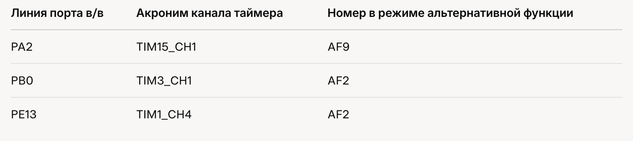
3) Листинг программы с использованием DMA
Листинг уже был предоставлен выше, и он соответствует варианту 20: TIM15 (Master), TIM3 (Slave) с DMA, и TIM1 для захвата. Код использует DMA для генерации ШИМ синусоиды на TIM3 (канал LL_DMA_CHANNEL_3).

4) Значения отсчётов для регистра захвата-сравнения (TIMx_CCR)
Для TIM3:
- Частота дискретизации = 125874 Гц.
- Частота синусоиды = 15734 Гц.
- Количество отсчетов ≈ 8.
- TIM3_ARR = 285.
- Амплитуда = TIM3_ARR / 2 = 142.5 (округляем до 142).

Отсчёты:
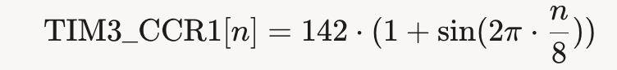
где n = 0, 1, …, 7.

Примерные значения (с шагом 45°):
n = 0: 142
n = 1: 242
n = 2: 283
n = 3: 242
n = 4: 142
n = 5: 42
n = 6: 1
n = 7: 42

График: Постройте синусоиду с 8 точками (аналог рисунка 1.4).
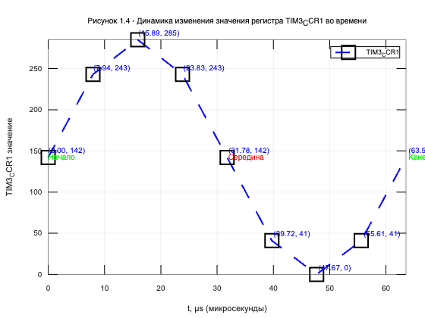
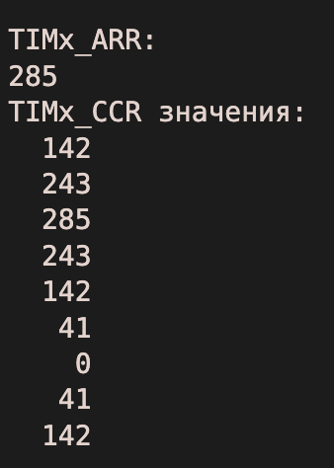

5) Две осциллограммы
- Первая осциллограмма: Масштаб импульсов TIM15 (PA2).
- Частота = 1310 Гц → Период ≈ 763 мкс.
- Курсоры: ΔT ≈ 763 мкс.
- Вторая осциллограмма: Один период ШИМ синусоиды TIM3 (PB0).
- Частота синусоиды = 15734 Гц → Период ≈ 63.5 мкс.
- Курсоры: ΔT ≈ 63.5 мкс.

Cкриншоты осциллограмм с измерениями:

6) Результаты измерения временных интервалов сигнала TIM15
- Захват на TIM1 (PE13), предделитель TIM1_PSC = 0 → Частота счётчика = 36 МГц.
- Период ≈ 763 мкс (1310 Гц).
- С PSC = 35: Частота счётчика ≈ 1 МГц, погрешность увеличивается.

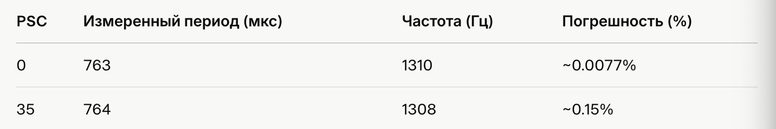

7) Результаты измерения сигналов TIM3 (без фильтра)
- TIM1_PSC = 0.
- Период ШИМ ≈ 7.94 мкс (125874 Гц).
- Период синусоиды ≈ 63.5 мкс (15734 Гц).
- Осциллограмма с измерениями:

8) Измерение с включённым фильтром
- Фильтр: LL_TIM_IC_SetFilter(TIM1, LL_TIM_CHANNEL_CH4, LL_TIM_IC_FILTER_FDIV2_N6).
- Измеренная частота синусоиды ≈ 15734 Гц (период ≈ 63.5 мкс), с задержкой из-за фильтра.

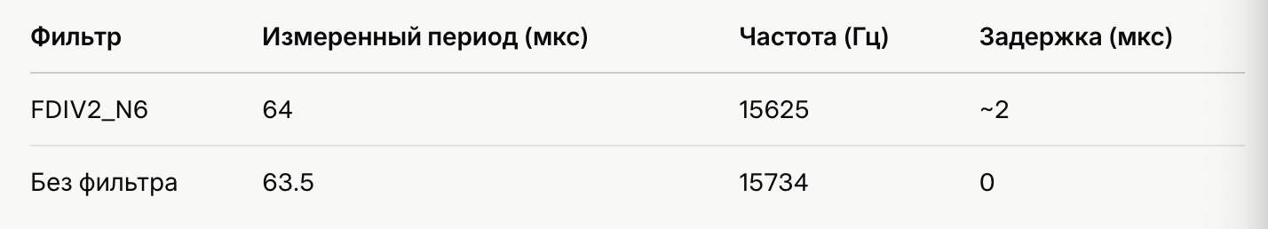

9) Настройка прерывания раз в 3 + 2×20 = 43 минуты
- SYSCLK = 72 МГц (HSE/1, PLLMUL=9, AHB_Pre=1, APB1_Pre=2, APB2_Pre=1).
- TIMxCLK = 36 МГц (APB1).
- Период = 43 мин = 2580 с.
- TIMx_ARR = (TIMxCLK × Период) / (PSC + 1).
- С PSC = 35999: ARR ≈ 2580000.
- TIMx_PSC = 35999, TIMx_ARR = 2580000.

10) Генерация ШИМ с частотой 500×20 = 10000 Гц
- TIMxCLK = 36 МГц.
- PSC = 0.
- ARR = 36,000,000 / 10000 - 1 = 3599.
- CCRx = ARR × (0.025 × 20) = 3599 × 0.5 = 1799.5 ≈ 1800.
- Реальная частота = 36,000,000 / 3600 ≈ 10000 Гц → Ошибка = 0%.

Вывод:
В ходе выполнения работы были достигнуты практические навыки работы с технической документацией, включая изучение разделов RM0316, UM1786, AN4013 и AN4776, что позволило глубоко понять принципы функционирования таймеров микроконтроллера STM32F303x. Реализация синхронизации таймеров TIM15 и TIM3 в режиме каскада, а также настройка TIM1 для измерения временных интервалов с использованием библиотеки HAL LL drivers, продемонстрировала освоение методов программирования и управления периферийными устройствами. Кроме того, применение DMA для генерации ШИМ-сигнала синусоиды и анализ влияния фильтров на точность измерений способствовали укреплению знаний по оптимизации работы микроконтроллера, что полностью соответствует поставленной цели работы.

